Tarea de fin de semana 6to. grado
Fecha: 14 de agosto de 2026
Fecha de entrega: 18 de agosto
Notif:………………………………………………..

- Importante: observa e interpreta el flayer sobre las fracciones.
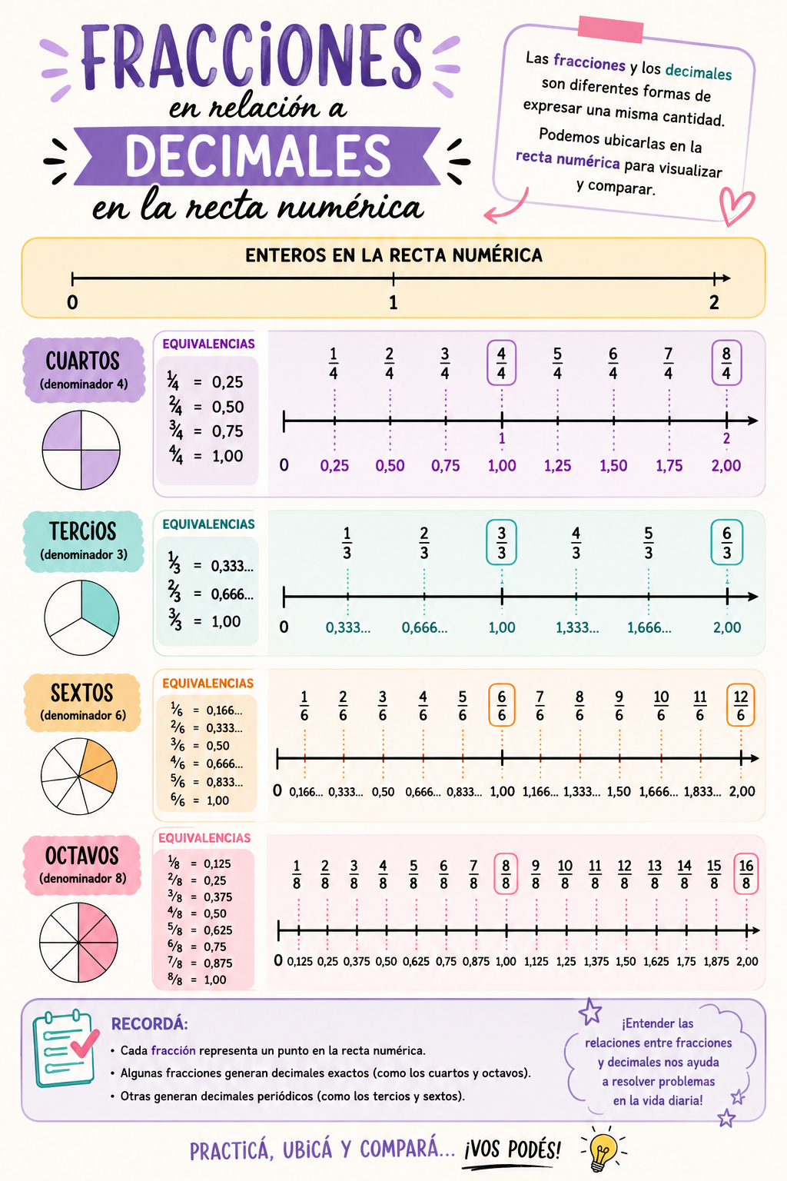

- Hora de practicar: Realiza la pagina 25 del fichero de matematica 6 “Otra vuelta de mate 6”
Cs. Naturales
- Abre el siguiente enlace, pasa el cursor por las imágenes y te saldrá una leyenda que indica el concepto o característica de cada relación. Genially Ecosistema | Genially

- Realiza un cuadro como el siguiente en tu carpeta y completa usando el Genially

Especie |  | Población |  | Comunidad
Relaciones interespecíficas
Mutualismo | Comensalismo |  | Parasitismo |  | Depredación
Relaciones intraespecíficas
Cooperación |  |  | Competencia



